Приложение № 2

ВОПРОСЫ ПЕРВОГО ТУРА
МЕЖРЕГИОНАЛЬНОЙ ИНТЕЛЛЕКТУАЛЬНОЙ ИГРЫ
«ПЯТЬ ЛОКТЕЙ ДО САЖЕНИ»

1. «Неотправленная депеша». Необходимо определить событии и исторических личностей, причастных к событию:
- «И гнали их русские с боем по воздуху, и некуда им было убежать, били их 7 верст по льду». (Ледовое побоище);
- «И сказал ему кудесник: «Князь! от коня твоего любимого, на котором ты едешь. От него тебе умереть». (Олег Вещий);
- «Вышли к Неве с дружиною. Ополчению поспевать следом». (А. Невский);
- «Была суббота. Когда взошло солнце, сошлись оба войска, и была злая сеча, и раздавался такой треск, от сломавшихся копий и звон мечей, будто замёршее озеро двинулось». (Чудское озеро);
- «20 августа 1380 года Дмитрием Ивановичем рать выступила из Москвы. Шло войско и реяло над ним черное с золотом знамя Великого князя Дмитрия. В лучах солнца сверкали островерхие шлемы княжеских дружин, копья простых воинов» (Д. Донской; Куликовская битва).

2. О ком писали великие:
- «То академик, то герой, То мореплаватель, то плотник?» А. С. Пушкин (Петр 1);
- Чье имя мы вспоминаем при чтении этих строках: «Ушатом на себя холодную лил воду и пламень храбрости вселял в сердца народу!» (А. В. Суворов);
- Фамилию какого полководца времен Отечественной войны 1812 г. солдаты и даже офицеры переделали в «болтай да и только»? (Барклай-де-Толли).

3. Задание. Расположите картины в порядке исторического события: Вот картины:
- «Покорение Сибири Ермаком Тимофеевичем» — картина русского живописца Василия Сурикова. Сюжетом картины является решающий бой на Чувашевом мысу между казачьей дружиной Ермака и воинами сибирского хана Кучума в 1582 году.

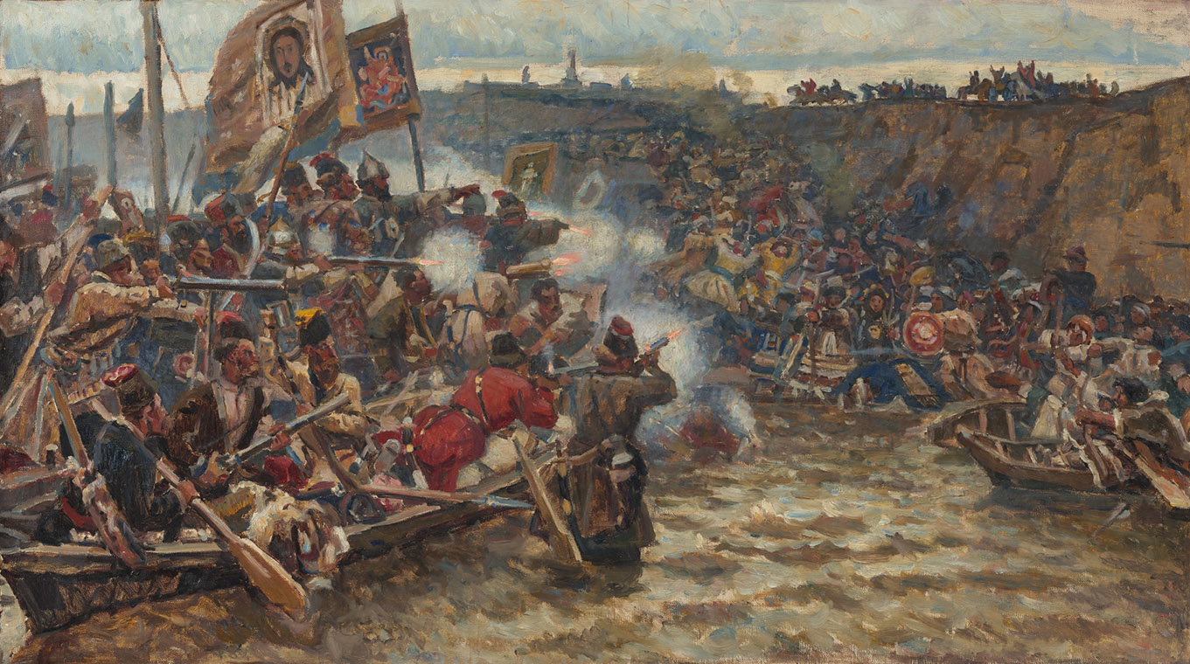

- «Оборона Севастополя». Одна из наиболее известных картин Александра Александровича Дейнеки, созданная в 1942 году в период Великой Отечественной войны.
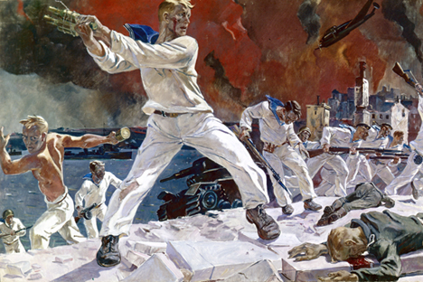
- «Поединок Пересвета и Челубея на Куликовом поле» автор картины М. И. Авилов

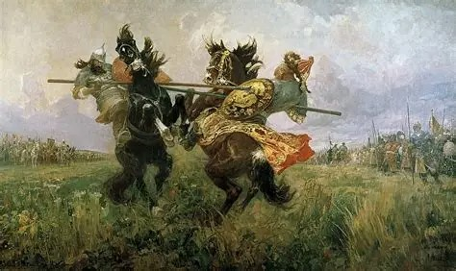

- «Переход Суворова через Альпы». В. И. Суриков

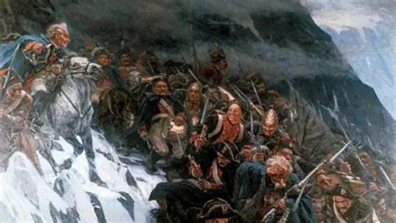

- «Восстание декабристов» В.Г. Перов

